Отчёт по лабораторной работе №4

Основы интерфейса взаимодействия пользователя с системой Unix на уровне командной строки

Оганнисян Давит Багратович

Содержание

# 1 Цель работы

Приобретение практических навыков взаимодействия пользователя с системой посредством командной строки.

# 2 Теоретическое введение

В операционной системе типа Linux взаимодействие пользователя с системой обычно осуществляется с помощью командной строки посредством построчного ввода команд. При этом обычно используется командные интерпретаторы языка shell: /bin/sh; /bin/csh; /bin/ksh.

# 3 Выполнение лабораторной работы

1. Определите полное имя вашего домашнего каталога. Далее относительно этого каталога будут выполняться последующие упражнения.

Figure 1: 1

Figure 1: 1

1. Выполните следующие действия:

2.1. Перейдите в каталог /tmp.

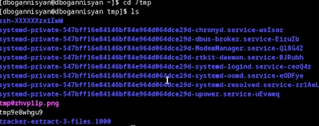

Figure 2: 2

2.2. Выведите на экран содержимое каталога /tmp. Для этого используйте команду ls с различными опциями. Поясните разницу в выводимой на экран информации

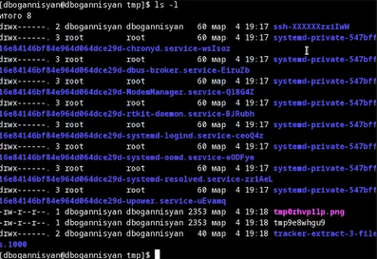

Figure 3: 3

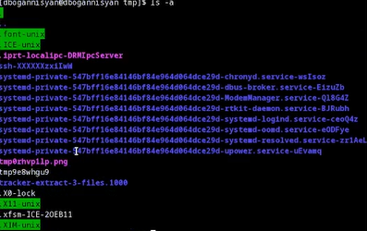

Figure 4: 4

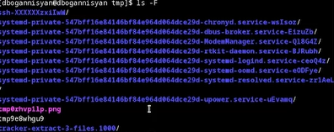

Figure 5: 5

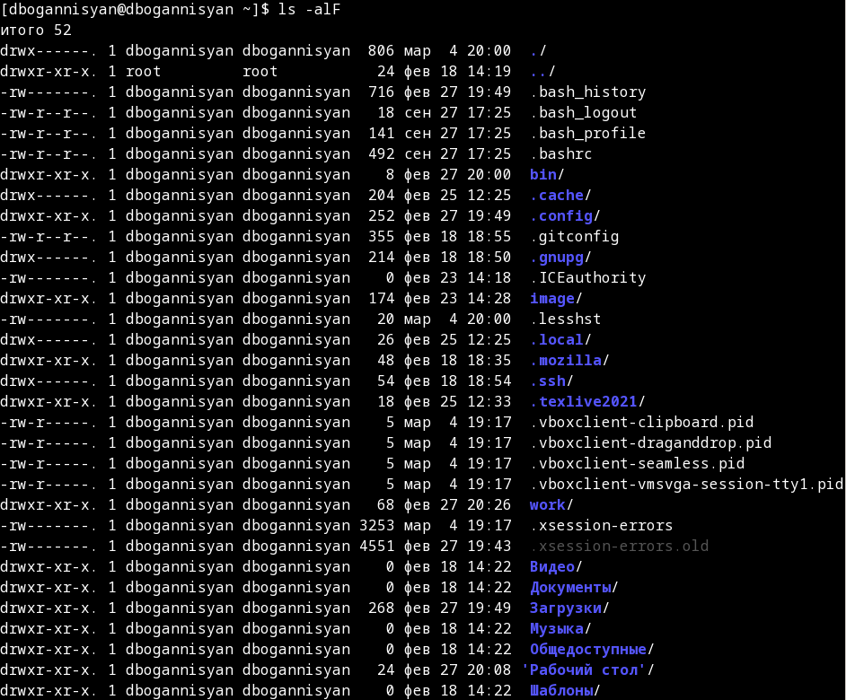

Figure 6: 6

2.3. Определите, есть ли в каталоге /var/spool подкаталог с именем cron?

Figure 7: 7

Figure 7: 7

2.4. Перейдите в Ваш домашний каталог и выведите на экран его содержимое. Определите, кто является владельцем файлов и подкаталогов?

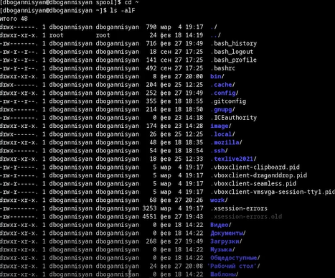

Figure 8: 8

1. Выполните следующие действия:

3.1. В домашнем каталоге создайте новый каталог с именем newdir

Figure 9: 9

Figure 9: 9

3.2. В каталоге ~/newdir создайте новый каталог с именем morefun.

Figure 10: 10

Figure 10: 10

3.3. В домашнем каталоге создайте одной командой три новых каталога с именами letters, memos, misk. Затем удалите эти каталоги одной командой.

Figure 11: 11

Figure 11: 11

Figure 12: 12

Figure 12: 12

3.4. Попробуйте удалить ранее созданный каталог ~/newdir командой rm. Проверьте, был ли каталог удалён.

3.5. Удалите каталог ~/newdir/morefun из домашнего каталога. Проверьте, был ли каталог удалён.

Figure 13: 13

Figure 13: 13

1. С помощью команды man определите, какую опцию команды ls нужно использовать для просмотра содержимое не только указанного каталога, но и подкаталогов, входящих в него.

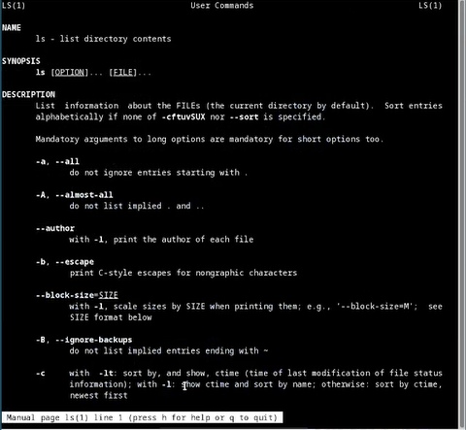

Figure 14: 14

1. С помощью команды man определите набор опций команды ls, позволяющий отсортировать по времени последнего изменения выводимый список содержимого каталога с развёрнутым описанием файлов.

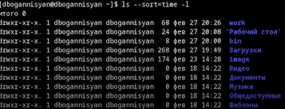

Figure 15: 15

1. Используйте команду man для просмотра описания следующих команд: cd, pwd, mkdir, rmdir, rm. Поясните основные опции этих команд.

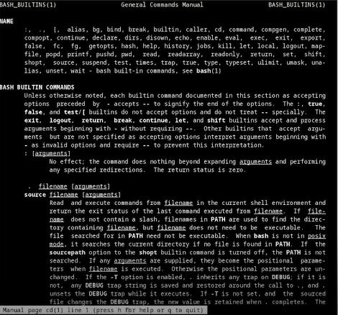

Figure 16: 16

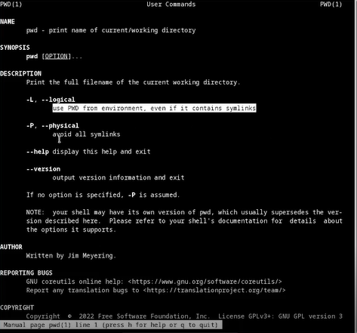

Figure 17: 17

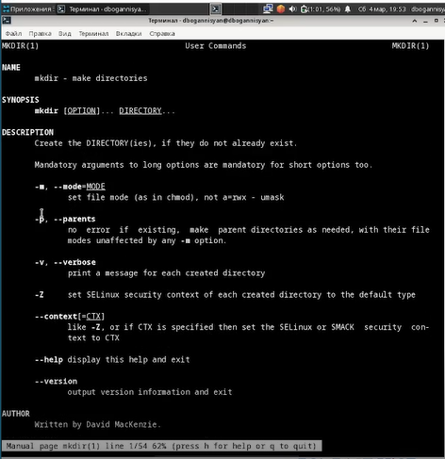

Figure 18: 18

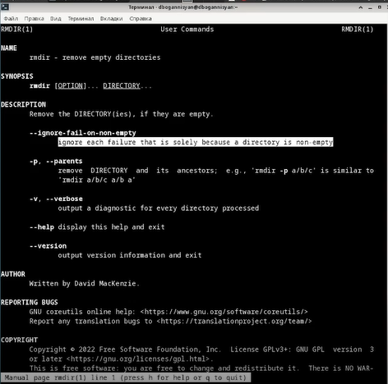

Figure 19: 19

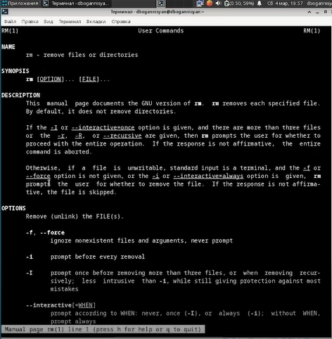

Figure 20: 20

1. Используя информацию, полученную при помощи команды history, выполните модификацию и исполнение нескольких команд из буфера команд.

Figure 21: 21

Figure 21: 21

# 4 Выводы

Приобреел практические навыкы взаимодействия пользователя с системой посредством командной строки.